14.09.2022

Datein wurder zuerst von txt auf csv geändert
Dateien in db browser eingefügt
Beim einfügen eingestellt mit welchen trennzeichen getrennt wird.
Primary key gesetzt
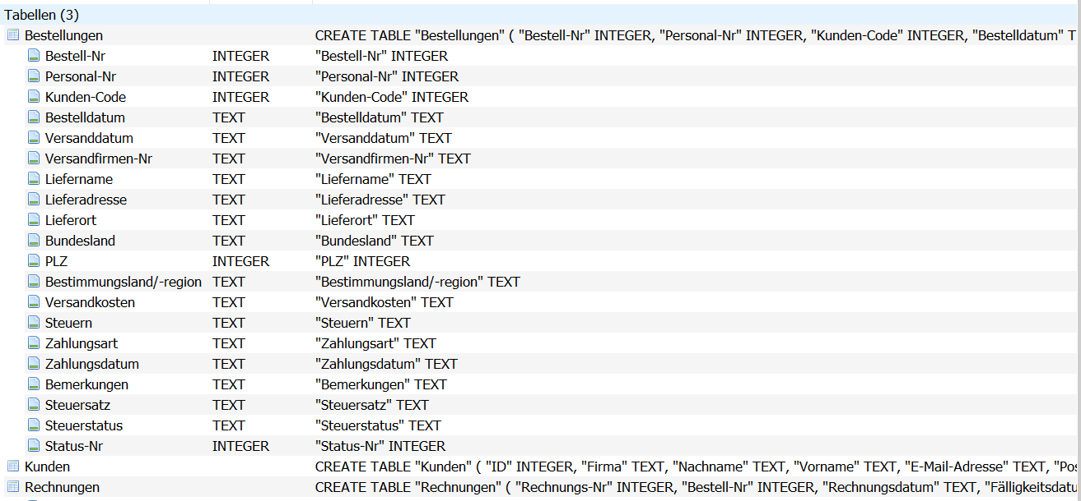

A1:
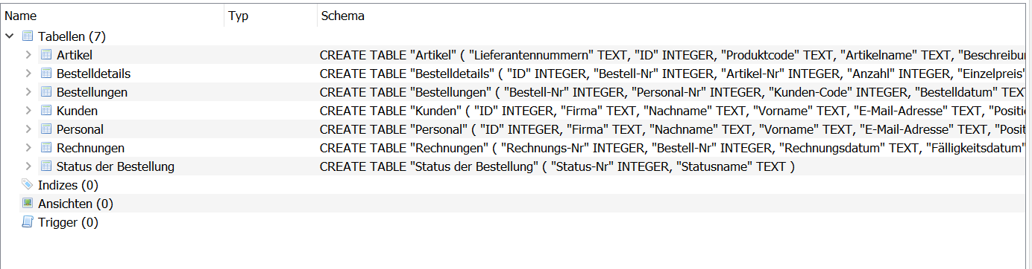
Zuerst alle daten über import hinzugefügt

Github:

Ist notwendig um in einem software team zusammenzuarbeiten
Git und github sind ein version controll system
Opensource software
Global verfügbar
Das bekannteste
Ssh protocol = eine sichere methode um 2 computer zusammen zu verbinden
Repository = der ordner wo alle daten sind
Fork = locale copie vom repository
Pull request = anfrage für änderung
Commands: init =
Add
Status
Commit
Reset
Log
Branch
Checkout
merge

